认定机构名称 | 认定权限 | 通讯地址 | 联系电话
北京市教师资格认定事务中心 | 高级中学教师、中等职业学校、中等职业学校实习指导教师 | 西城区德外黄寺大街什坊街2号 | 82089117
东城区教师研修中心 | 幼儿园教师、小学教师、初级中学教师 | 东城区交道口东公街9号 | 64023527
西城区人才交流服务中心教育分中心 | 幼儿园教师、小学教师、初级中学教师 | 西城区广安门内大街165号 | 66560878
朝阳区人才服务中心教育人才分中心 | 幼儿园教师、小学教师、初级中学教师 | 朝阳区西坝河中里11号 | 64618590
海淀区教育人才服务中心 | 幼儿园教师、小学教师、初级中学教师 | 海淀区丹棱街10号新海大厦5层 | 68980166
丰台区教育委员会 | 幼儿园教师、小学教师、初级中学教师 | 丰台区望园东里26号 | 63833981
石景山区教育委员会 | 幼儿园教师、小学教师、初级中学教师 | 石景山区八角西街95号 | 68862742
门头沟区教育委员会 | 幼儿园教师、小学教师、初级中学教师 | 门头沟区新桥大街65号 | 69823550  69842664
昌平区教育委员会 | 幼儿园教师、小学教师、初级中学教师 | 昌平区府学路35号 | 69742366
大兴区教育委员会 | 幼儿园教师、小学教师、初级中学教师 | 大兴区兴华大街三段15号 | 81296347
房山区教育委员会 | 幼儿园教师、小学教师、初级中学教师 | 房山良乡西潞大街9号 | 89359591
通州区教育委员会 | 幼儿园教师、小学教师、初级中学教师 | 通州区新华西街24号 | 69546045
顺义区教育委员会 | 幼儿园教师、小学教师、初级中学教师 | 顺义区建新西街1号 | 69443424
怀柔区教育委员会 | 幼儿园教师、小学教师、初级中学教师 | 怀柔区湖光南街2号 | 69642140
密云区教育委员会 | 幼儿园教师、小学教师、初级中学教师 | 密云新南路103号 | 89039359
平谷区教育委员会 | 幼儿园教师、小学教师、初级中学教师 | 平谷区平谷大街9号 | 69962250
延庆区教育委员会 | 幼儿园教师、小学教师、初级中学教师 | 延庆高塔街51号 | 69181295
燕山地区教育委员会 | 幼儿园教师、小学教师、初级中学教师 | 燕山燕房路1号 | 69341097
北京市各区教师资格认定机构地址及联系方式

申请教师资格流程图
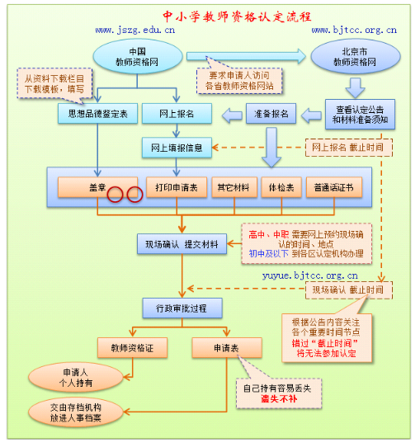
北京市教师资格认定材料准备须知
一、基本材料准备说明
(一)身份证
本人申请：查验原件，提交复印件一份(正反面复印到一张A4纸上)
代他人申请：查验代办人的身份证原件，提交代办人和申请人的身份证复印件各一份。申请人身份证复印件上，需要打印申请人信息
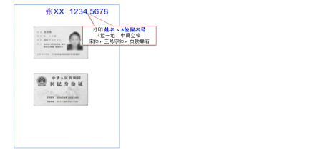
(二)照片
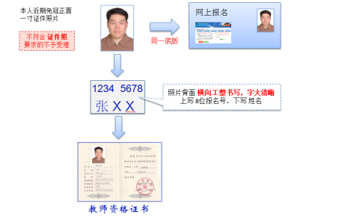
(三)《教师资格认定申请表》和《申请人思想品德鉴定表》
1. 《教师资格认定申请表》
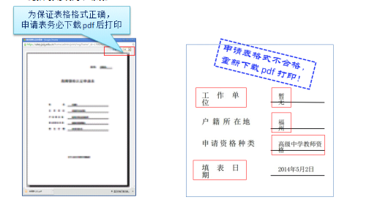
双面打印到两张A4纸上
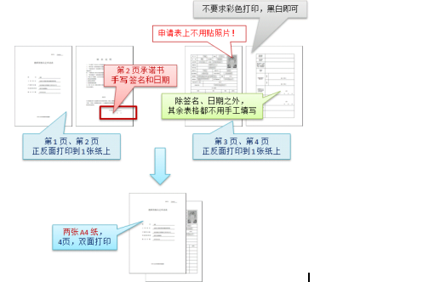
2.《申请人思想品德鉴定表》
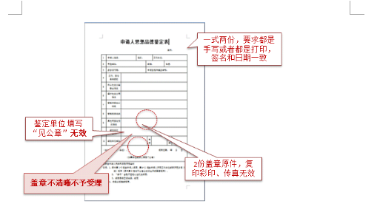
3. 两个表格粘贴到一起，一式两份
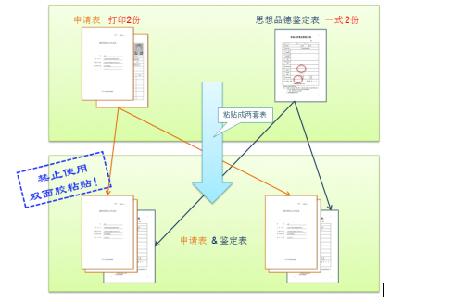
(四)学历证书
1. 毕业证书
查验原件，提交复印件一份。毕业证书遗失的，可以登录教育部学信网(http://www.chsi.cn/)下载、打印《教育部学历证书电子注册备案表》一份。
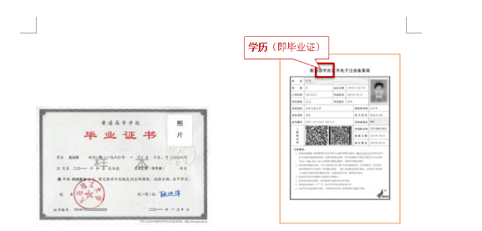
2.《中国高等教育学历认证报告》
军队院校学历，除中国人民解放军第二、第三、第四军医大学和解放军艺术学院外，其余另需提供《中国高等教育学历认证报告》(查验原件，提交复印件一份)。该报告由全国高等学校学生信息咨询与就业指导中心认证处出具，地址：北京市海淀区北四环中路238号柏彦大厦506室，联系电话：010-61139123。
3.《教育部学历证书电子注册备案表》
持有国家计划招生的民办高校和独立学院的毕业证书，需经“学信网”进行学历验证，提供在“学信网”(http://www.chsi.cn/)上下载、打印的本人《教育部学历证书电子注册备案表》一份。
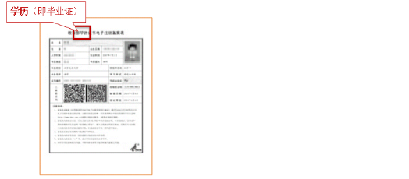
4.《国(境)外学历学位认证书》
持有香港、澳门、台湾地区高等学校毕业证书的，需提供“港澳台地区学历学位认证书”(查验原件，提交复印件一份)，该证书由教育部留学服务中心认证并出具，教育部留学服务中心港澳台地区学历学位认证系统网址：http://renzheng-gat-search.cscse.edu.cn。
持有国外高等学校毕业证书，需提供“国外学历学位认证书”(查验原件，提交复印件一份)，该证书由教育部留学服务中心认证并出具。教育部留学服务中心国外学历学位认证系统网址：http://renzheng-search.cscse.edu.cn
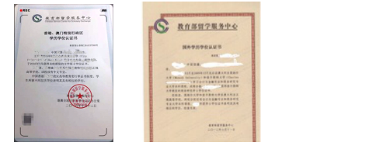
(五)《中小学教师资格考试合格证明》：登录中国教育考试网(http://ntce.neea.edu.cn/html1/folder/1508/211-1.htm?sid=660)下载、打印一份。
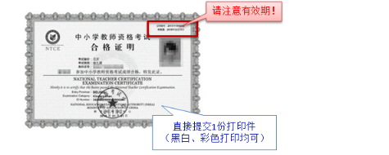
(六)《普通话水平测试等级证书》：查验原件，提交复印件一份
(七)《教师资格认定体检表》：查验原件，提交复印件一份。
复印件要求：只复印封面、个人信息页、结论页(共3页、无需复印各项化验单)。
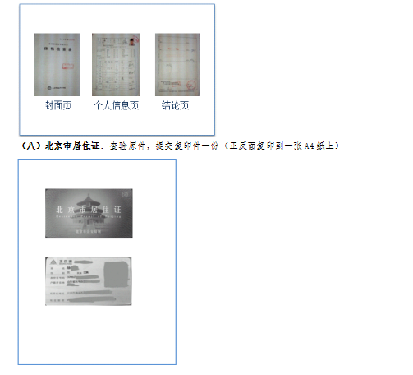
(九)必要时，应认定单位要求，提供其他相关补充材料
二、师范类直接认定人员的补充说明
1.出具在校期间全部成绩单;
2.原师范院校合并到综合大学仍为师范教育类毕业生需由毕业院校学生处或毕业生就业指导中心出具《附件五：师范教育类专业师范生证明》并加盖公章，填写联系人、联系电话和日期。
三、申请中等职业学校实习指导教师资格的补充说明
申请人还需提供：相当于助理工程师及以上专业技术职务证书，或中级以上工人技术等级证书。
北京市教师资格认定体格检查指定医院名单及体检标准
指定医院名单
北京市体检中心
东城区：北京市第六医院、普仁医院
西城区：北京市第二医院、宣武区中医医院
朝阳区：北京市第一中西医结合医院(原北京市朝阳区第二医院)
海淀区：北京市中关村医院
丰台区：丰台区医院
石景山区：石景山区医院
门头沟区：门头沟区医院
大兴区：大兴区人民医院
房山区：房山区良乡医院
通州区：潞河医院
昌平区：昌平区医院
顺义区：顺义区中医医院
怀柔区：怀柔区第一医院
平谷区：平谷区医院
密云区：密云区医院
延庆区：延庆区医院
北京市教师资格认定体格检查标准(试行)
有下列疾病或生理缺陷者，不适宜从事教师工作或相关教学岗位的工作。
1、有精神病史、癫痫病史、癔症史。
2、精神疾病(以二级以上专科医院诊断为依据)。包括：
(1)重度精神病：精神分裂症、偏执性精神病、反复发作的情感性精神障碍、无法归类的精神病性障碍、急性心因性精神障碍。(注：经一年以上系统治疗、未达治愈或影响社会功能者)
(2)各类脑器质性精神障碍。包括颅内感染、中毒，颅脑外伤、肿瘤，癫痫及脑血管病等。
(3)与文化密切相关的精神障碍。因迷信气功、巫术等影响职业及社会功能者。
(4)精神活性物质所致精神障碍。毒品、酒精、安眠药依赖并影响社会功能者。
(5)人格障碍的某些亚型。如：反社会型、冲动型、分裂型人格障碍。
(6)神经症的某些类型。如因难治性强迫症、癔症等影响职业及社会功能者。
3、急慢性病毒性肝炎、活动性肺结核、性病等各种传染性疾病。(经二级以上医院或专科医疗机构检查确已治愈者除外)
4、各型肝炎病毒携带者或丙氨酸氨基转移酶升高者，不宜从事幼儿教育教学及食品科学等相关工作。(根据京教人 [2010]14号文件，删除此条)
5、严重口吃，吐字不清，持续声音嘶哑、失声及口腔有生理缺陷并妨碍发音。
6、两耳听力均低于2米。
两耳听力均在3米以内，或一耳听力达到5米，但另一耳全聋，不宜从事幼儿教育、音乐学、医学等教学工作。
7、嗅觉迟钝或丧失者，不宜从事与化学类、食品科学等相关的教学工作。
8、双眼中好眼最佳矫正视力低于4.5(0.3)。
9、色觉检查异常者，不宜从事化学、生物等以颜色作为技术指标和实验数据的教学工作。
10、面部有较大面积(3×3厘米)疤痕、血管瘤、白癜风、色素痣或严重影响面容(如斜颈、面瘫、唇腭裂及其手术后遗症、一眼失明及五官先天或后天性残缺、畸形等)。
11、步态跛行，着装后脊柱侧弯、驼背，脊柱、四肢有显著残疾及先天或后天因素造成的肢体残缺、畸形、功能障碍。
12、脊柱侧弯大于4厘米，双下肢不等长大于5厘米、显著胸廓畸形、主要脏器(心、肺、肝、脾、肾、胃肠等)做过较大手术或男性身高低于170厘米、女性身高低于160厘米，不宜从事体育类教学工作。
13、严重下肢血管疾病影响站立或行走(经手术治愈者除外)。
14、颈椎病、腰椎间盘突出症、类风湿性关节炎等严重的骨关节疾病反复发作，引起功能障碍、关节畸形等合并症。
15、恶性肿瘤，内分泌系统疾病，血液病(单纯缺铁性贫血除外)以及严重的器质性疾病或合并并发症(心脑血管疾病、慢性肾炎等)。
16、特殊教育岗位的教师，其身体条件是否合格，由北京市教育委员会酌定。
17、未纳入体格检查标准、有影响健康和教学工作的其他疾病或生理缺陷者是否视为体格检查合格，由北京市教育委员会根据工作岗位的要求商北京市卫生局确定。
师范教育类专业师范生证明
